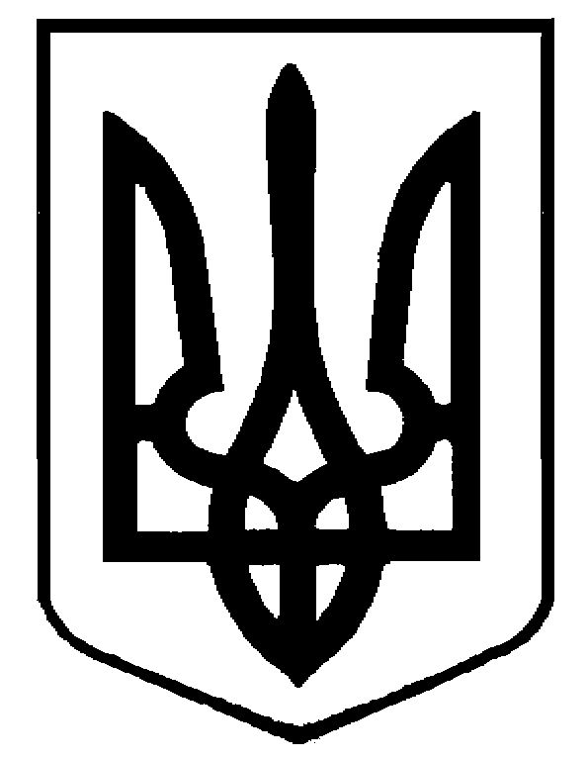
УКРАЇНА
ДУБЕНСЬКА МІСЬКА РАДА
РІВНЕНСЬКОЇ ОБЛАСТІ

РОЗПОРЯДЖЕННЯ
МІСЬКОГО ГОЛОВИ

07 січня 2025 року № 4-р

Про внесення змін до розпорядження
міського голови від 25 січня 2016 року №13-р

У зв”язку з службовою необхідністю та зміною тарифного плану, керуючись ст. 42 Закону України “Про місцеве самоврядування в Україні”:
1.Внести зміни до розпорядження міського голови від 25 січня 2016 року №13-р ”Про встановлення ліміту на мобільний зв”язок”:
1)в позиції “Бабаєва І.А.” пункту 1- цифри та слова 225 грн. 00 коп.” замінити на цифри та слова “ - 250 грн. 00 коп.”
2)в позиції “Антонюк В.М , міський голова” пункту 1 - цифри та слова “ 600 грн. 00 коп. замінити на цифри та слова ”720 грн. 00 коп.”
2. Дане розпорядження застосовується з 01 січня 2025 року.

Міський голова Василь АНТОНЮК

Підготувала :
Начальник відділу бухобліку
і звітності міської ради Віра ШТАБРОВСЬКА

Погоджено:
головний спеціаліст
юридичного відділу Олександр МІЩАНЮК

Погоджено:
Керуючий справами ,
секретар виконкому Микола ШУБНІК

Лист розсилки
розпорядження міського голови
“Про внесення змін до розпорядженння
міського голови від 25 січня 2016 року №13-р”

№ | Організація, установа, структурний підрозділ, посадова особа | Кількість примірників | Примітка
2 | Відділ бухобліку та звітності | 1

Начальник відділу бухобліку та звітності Віра ШТАБРОВСЬКА

